PROCEDIMIENTO PARA BAJA DE MATERIAS
ENERO -JUNIO 2025

La Subdirección Académica a través de la División de Estudios Profesionales informa el Procedimiento para baja de materias.

- Requisitos

-Ser materia en curso normal (no especial, no repetición).
-Al dar de baja la materia, su carga NO debe quedar por debajo de la carga mínima 20 créditos.
-No aplica para las y los estudiantes de nuevo ingreso.

- Llenar el formato de solicitud

- Los días 27 y 28 de febrero, enviar desde su correo institucional la solicitud debidamente requisitada, al correo electrónico de la coordinación de carrera.
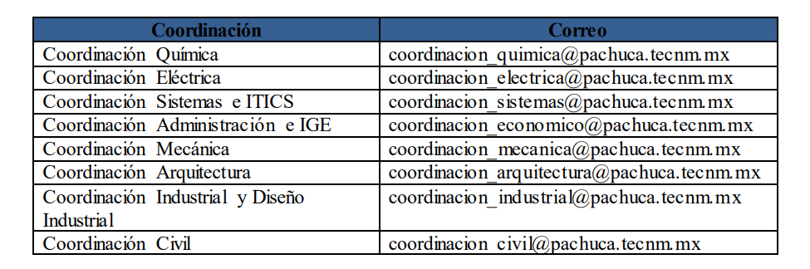Nota importante:
- En caso de enviar su solicitud y no cumplir con los requisitos, NO procede su baja.
- En caso de enviar su solicitud fuera de tiempo, NO procede su baja.
- En caso de enviar su solicitud de un correo distinto al institucional, No procede su baja.

SOLICITUD DE BAJA DE MATERIAS

ENERO – JUNIO 2025

FECHA:
NOMBRE:
NÚMERO DE CONTROL:
CARRERA:
NOMBRE COMPLETO DE LA MATERIA(S) QUE SOLICITA DAR DE BAJA:
MOTIVO DE LA BAJA
FIRMA

- En caso de enviar su solicitud y no cumplir con los requisitos, NO procede su baja.
- En caso de enviar su solicitud fuera de tiempo, NO procede su baja.
- En caso de enviar su solicitud de un correo distinto al institucional, No procede su baja.

